Лабораторная работа №2  Схемы | 

Инструментарий и требования к работе
ПО | Logisim-evolution 3.9.0 и Icarus Verilog 12
Чтобы работа была принята на проверку, необходимо сделать как минимум одну из реализаций.

Задание
Работа состоит из двух частей: моделирования в Logisim и описания схемы на Verilog. В заданиях задана одна и та же схема.

Схема
Собрать схему "Квадратный корень из half precision". На вход по шине данных подаётся число, записанное в 16-ричной побитовой форме. Над ним схема в столбик итерационно вычисляет значение квадратного корня и выдаёт ответ на шину данных. Округление к 0.
В случае получения NaN в результате операции с не-NaN, должен получится тихий NaN с остальными битами мантиссы 0 и битом знака 1.
Если в результате получается специальное значение (не-число или бесконечность), то помимо значения, на соответствующий выход должна подаваться 1.

Принцип работы
Вход CLK – вход синхронизации.
ENABLE – вход, отвечающий за начало и продолжение работы. Гарантируется, что исполнение схемы начинается с ENABLE = 0.
На первом такте после перехода ENABLE 0 -> 1 схема берёт с шины данных IO_DATA входное значение и начинает итеративно считать корень.
В процессе вычисления текущее (промежуточное) значение результата должно выводиться на шину данных (со второго такта).
Когда корень досчитался, то выход RESULT должен быть установлен в 1, выходы IS_NAN/IS_PINF/IS_NINF установлены в соответствии с полученным результатом. Это состояние должно сохраняться до сброса.
В случае установки ENABLE = 0 происходит остановка расчётов, сброс внутреннего состояния, ожидание подачи данных на шину данных.
Гарантируется, что при CLK = 1 значение ENABLE и входное значение на шине данных не меняются.

Задание 1. Logisim
Собрать описанную схему на Logisim. В репозитории выдан проект с прототипом схемы, который вы должны использовать. Модифицировать схему main и менять порядок уже размещённых контактов на схеме sqrt запрещено.
В задании можно использовать только передаточный вентиль (transmission gate), полевые транзисторы (transistor) и базовые логические элементы. Из вспомогательных элементов: разветвители (splitter), датчики (probe), тоннели (tunnel), константы (constant, power, ground). Соответственно, все триггеры, мультиплексоры и пр. собираются самостоятельно в виде подсхем. Также стоит собрать часто повторяющиеся элементы в отдельные подсхемы.
Направление всех логических элементов: Восток (East). Исключение – элементы НЕ, если иное размещение не мешает читать схему. Входо-выходы располагаются снизу. Все входы и выходы ваших подсхем – контакты (pin).
Все входы, выходы и подсхемы должны быть названы (иметь заполненный label) и адекватно называться.
Если возникает проблема с функционированием триггеров, то для багфикса симуляции Logisim следует использовать элемент “сигнал сброса” (POR). Обратите внимание, что в Verilog POR не нужен.
Пример:
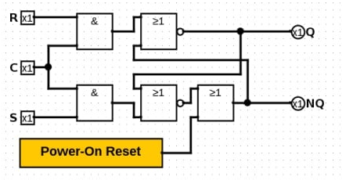

Пояснение про входо-выход
Входо-выходы на схеме можно подключить к контакту. Это позволит задавать значение через pin, когда провод используется как вход, и наблюдать значение, когда провод используется как выход.
В случае записи контакт, подсоединённый с inout проводу, ставится в 0 или 1.
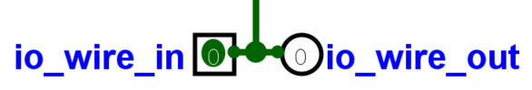 | 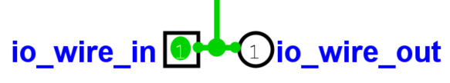
В случае чтения данных с провода необходимо установить на контакте высокоимпедансное состояние (значение U).
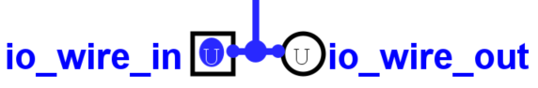 | 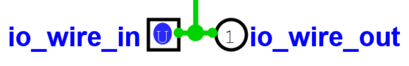

Задание 2. SystemVerilog
Собрать описанную схему на SystemVerilog в поведенческой модели. Обратите внимание, что поведение схем на Logisim и Verilog должно быть эквивалентно.
Шаблон файла размещён в репозитории.
Для реализации нужно использовать операторы поведенческого моделирования (always, initial, assign, операторы, …) и управляющие конструкции (case, if, …). Типы данных: reg, wire. Допустимы функции, события.
В дополнение к реализованному модулю необходимо написать testbench, показывающий, что модуль описан и работает корректно.
В автотестах на GitHub из корня репозитория:
build | iverilog -g2012 -o sqrt2_tb.out sqrt2_tb.sv
sim | vvp sqrt2_tb.out

Репозиторий и работа с шаблонами
Файлы в template_dont_edit не модифицируем. Сделайте копию шаблонов в корень репозитория и правите их.
В sqrt2_tb.sv приведён код, позволяющий записывать значение на каждом такте в csv файл (возможно, будет полезен).
Logisim тестируется вручную :(

Полезные материалы
- презентация с лекций, лист Информация
- “Справочная информация о Verilog”
Возможно, будет полезно: https://www.youtube.com/watch?v=U7S0Dkkcrbk

